BAHAGIAN-BAHAGIAN DAN FUNGSI OHP

Pengenalan
Projektor OHP dan transparensi semakin popular sebagai bahan Bantu mengajar sejak awal 1980-an. OHP masih merupakan alat Bantu mengajar yang paling berguna dan telah lama mengambil alih tempat papan kapur sebagai alat tradisional utama. Walaupun projektor data berkomputer digunakan secara berleluasa, namun kos yang tinggi bermakna ia tidak dapat mengambil alih sepenuhnya tugas OHP. Harga projektor overhead semakin menurun dan potensi untuk memancarkan imej dari transparensi untuk penggunaan tempatan semakin meningkat. Maka, topic ini akan membincangkan OHP dan fungsinya serta menonjolkan pelbagai kekuatan dan kelemahannya. Panduan asas bagaimana menggunakan OHP secara berkesan, bimbingan terperinci tentang cara menyedia, mereka bentuk, dan menghasilkan transparensi akan dibincangkan.

Projektor Overhead (Overhead Projector) (OHP)
OHP adalah alat pandang dengar yang boleh digunakan dalam pengajaran dan pembelajaran. OHP digunakan untuk menayangkan bahan transparensi yang dapat membantu para guru dalam menyampaikan bahan pelajaran secara berkesan.

OHP menggunakan sistem pembalikan cahaya daripada satu sumber cahaya (halogen) ke permukaan cermin dan seterusnya membalikkan cahaya tersebut ke skrin. Cahaya yang terlindung akan membentuk imej di atas skrin.

OHP adalah projektor lutsinar yang mempunyai pentas permukaan kaca yang mudah digunakan. Keadaan ini membolehkan anda melukis, menulis keterangan tambahan atau pun mengubahsuaikan transparensi yang sedang ditayangkan.

Bahagian-bahagian dan fungsi OHP
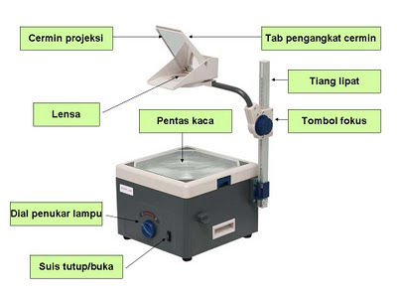

Bahagian utama OHP

 | Bahagian OHP | Fungsi
1. | Cermin / Permukaan Kaca / Pentas Tayangan | Kepingan transparensi / lutsinar yang dipasangkan pada apertur pentas tayangan sebagai dasar untuk meletakkan transparensi.
2. | Lensa objektif | Lensa ini digunakan untuk memfokus imej di skrin.
3. | Tombol pemokus | Ia digunakan untuk mengawal jarak di antara lensa objektif dan permukaan pentas tayangan supaya imej di skrin jelas serta terang.
4. | Peti Sumber Cahaya | Peti OHP yang mengandungi mentol halogen dan kipas penyejuk dan punca elektrik.
5. | Kepala Pengunjur | Mengandungi lensa objektif dan cermin untuk menghalakan sinaran cahaya tayangan ke skrin.
6. | Tiang Kepala Pengunjur | Bahagian bawah tiang ini dipasang pada peti OHP dan di bahagian atasnya terletak kepada pengunjur yang kedudukannya selari dengan cahaya dari pentas tayangan. Tiang ini digunakan untuk memegang kepada pengunjur dan memfokus imej di skrin ketika tayangan.
7. | Kipas Penyejuk Larasuhu | Kipas ini digunakan untuk menyejukkan mentol halogen di dalam peti sumber cahaya.

